Lutas do Brasil – Aula Adaptada

O que são lutas?
• Luta é quando duas pessoas treinam juntas.
• Elas seguem regras e se respeitam.
• Lutar pode ser divertido e seguro.

Para que servem as lutas?
• Para praticar esporte.
• Para se defender.
• Para manter a tradição.

Lutas no Brasil
• Os indígenas já lutavam.
• Vieram lutas da África e da Europa.
• No Brasil, tudo se misturou.

Lutas ensinam:
• Respeitar o colega.
• Ter disciplina (seguir regras).
• Controlar emoções.
• Fortalecer o corpo (CONDICIONAMENTO FÍSICO).
• Superar desafios.

Regras e Segurança
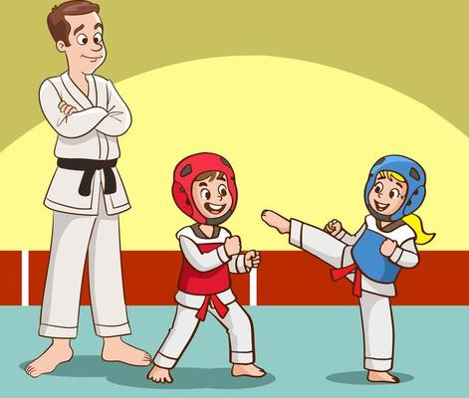
• Usar roupas e proteção.
• Ter um professor junto.
• Seguir todas as regras.
• Nunca brigar na rua.

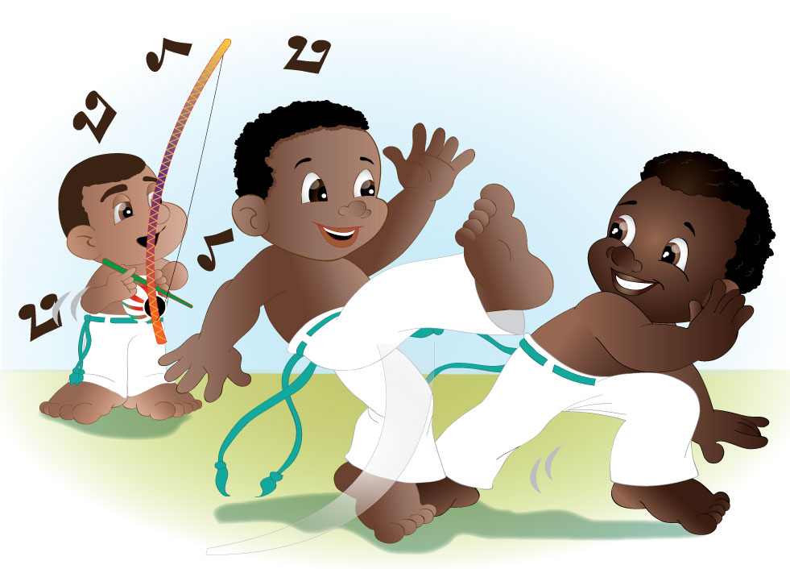
Lutas Brasileiras Importantes:

Capoeira
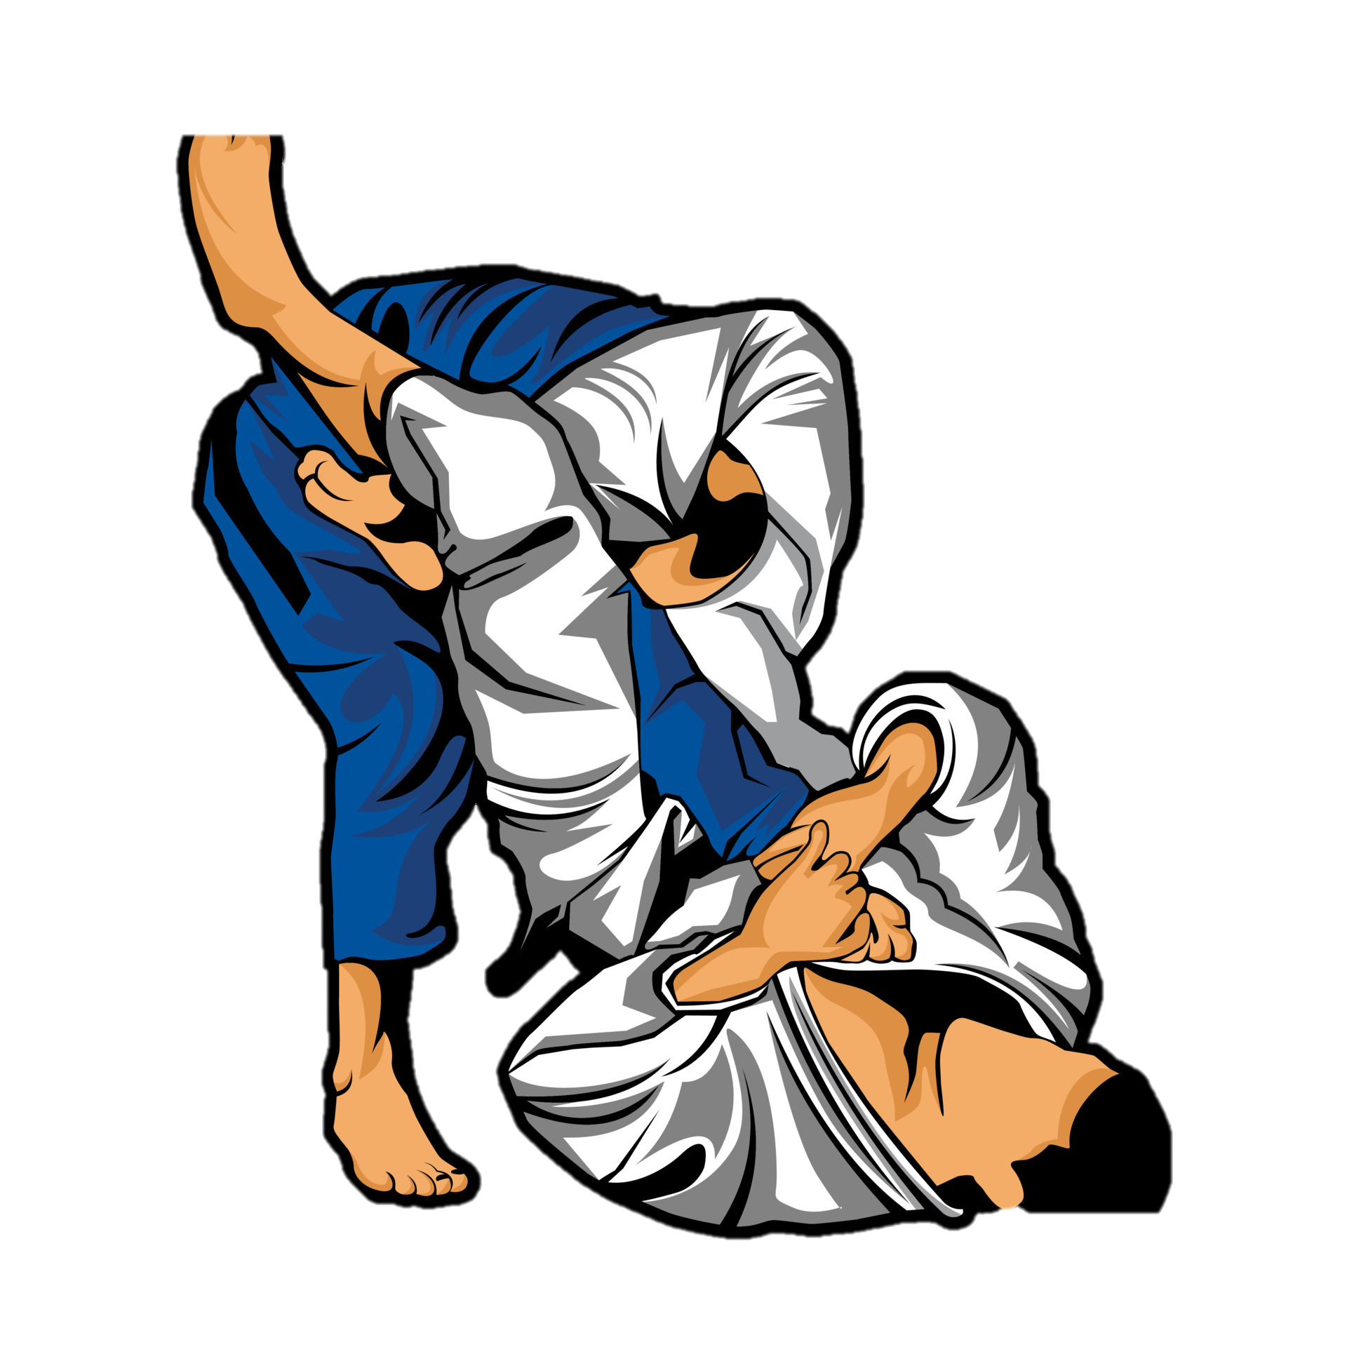
• Mistura dança e luta.
• Tem música e movimentos bonitos.

Jiu-Jitsu
• Luta mais no chão.
• Muito usada para defesa.
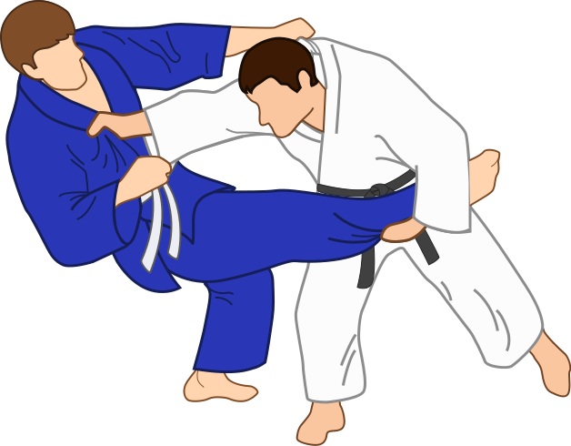

Judô
• Vem do Japão, mas é popular no Brasil.
• Ensina respeito.
